Ab sofort noch mehr Wohngesundheit: Neues, rein mineralisches AURO Farbsystem in einer ganz neuen Qualität, Ecolith Außen- und Innen-Kalk

Der Braunschweiger Öko-Pionier zeigt jetzt wegweisende mineralischen Farben für Fassaden und Innenwände mit Graphen-basierter Innovation

Braunschweig, im Juni 2019 – Seit jeher steht die Verknüpfung von Technik, Qualität und Ökologie bei AURO an erster Stelle. Aus diesem Antrieb entstand das einzigartige Profi-System der Zukunft. Das Unternehmen bietet ab sofort zwei rein mineralische Anstriche mit innovativer Rezeptur, Ecolith Außen-Kalk für Fassaden und Ecolith Innen-Kalk für Innenwände. Die Profi-Produkte sind mehr als umweltfreundlich und frei von Konservierungsmitteln. Für den technischen Vorsprung der Produkte sorgt die eingesetzte Graphen-Technologie, die Innovation der neuartigen Kalkfarben. In der Farbmatrix bildet Graphen sehr große Oberflächen. Es verleiht den Beschichtungen eine deutlich erhöhte Haftung, Beständigkeit, Flexibilität und stellt eine enorm hohe Reichweite sicher. Ecolith Außen- und Innen-Kalk weiß besitzen die wichtige Zertifizierung Cradle to Cradle™ „GOLD“, die einen ganzheitlichen und grünen Lebenszyklus garantiert.

Wegweisende Farben für Fassaden und Innenwände
Die neue und innovative Rezeptur ist einzigartig. Ecolith Fassadenfarben und Innenwandfarben in weiß enthalten die spezielle Formel: Erst die Nutzung von superflachen Graphen-Netzen mit ihren herausragenden Eigenschaften gepaart mit der besonderen Farbrezeptur machen die ökologischen Kalkfarben wegweisend für die Zukunft.

Graphen-basierte Innovation
Graphen stammt aus dem seit Jahrhunderten bewährten und zum Beispiel durch den Einsatz in Bleistiften bekannten Mineral Grafit. Es verleiht den Beschichtungen und Farben ihre innovativen Eigenschaften wie Beständigkeit, Wärmeleitfähigkeit, Flexibilität, Stärke und Homogenität. Graphen fungiert als strukturelle Stütze auf molekularer Ebene, sein Einsatz führt zu einer besseren Haftung und Beständigkeit. Das bedeutet somit geringeren Renovierungsaufwand und spürbare Einsparungen. Das eingesetzte Graphen des AURO-Kooperationspartners Graphenstone wird in einem patentierten Verfahren gewonnen. Die Zusammenarbeit besteht im Erfahrungsaustausch über die eingesetzten natürlichen Rohstoffe, dem Ausbau innovativer Ansätze sowie die Implementierung des jeweiligen Know-hows in den Produkten.

Viele technische Vorteile
Ob mineralische Untergründe, Altanstriche oder herkömmliche Putze, Ecolith Außen- und Innen-Kalk können auf allen gängigen Oberflächen angewendet werden. Die hoch deckenden rein mineralischen Farben sind extrem flexibel und widerstandsfähig. Der Nassabrieb nach EN 13300 mit Klasse 1 und die 5 Jahre Produktgarantie sprechen für sich.

Hier die Technischen Informationen im Überblick:
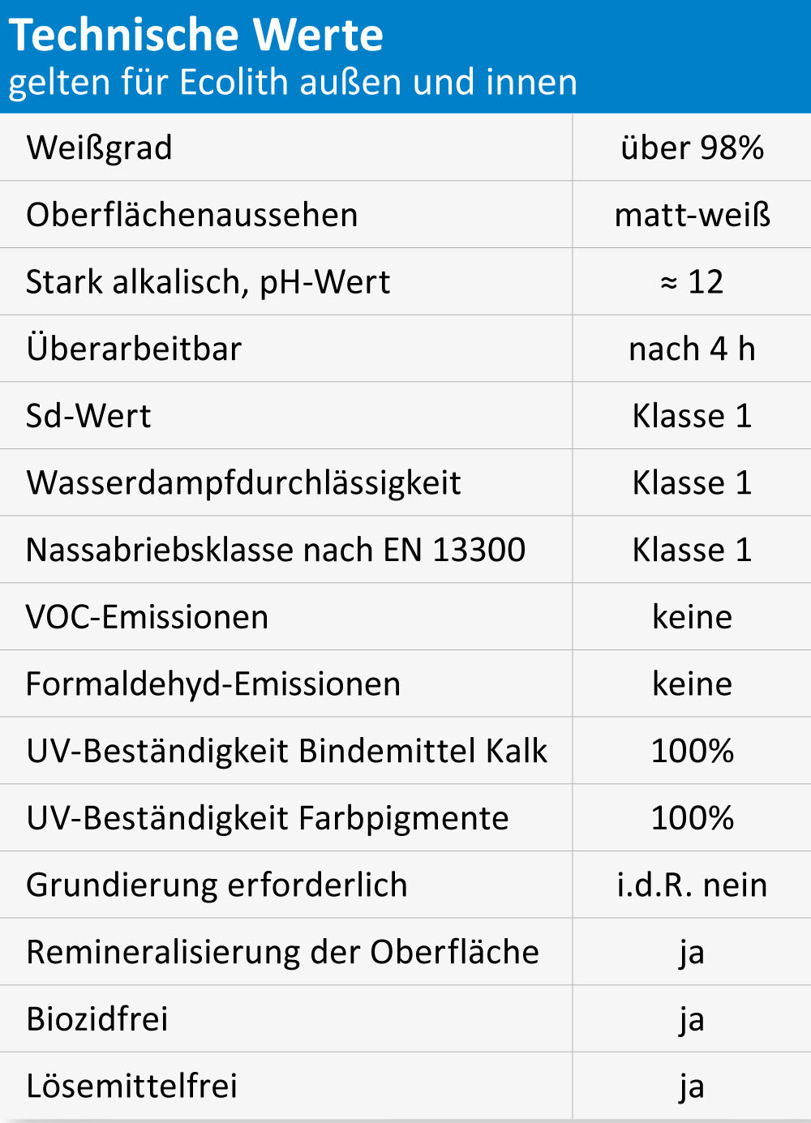
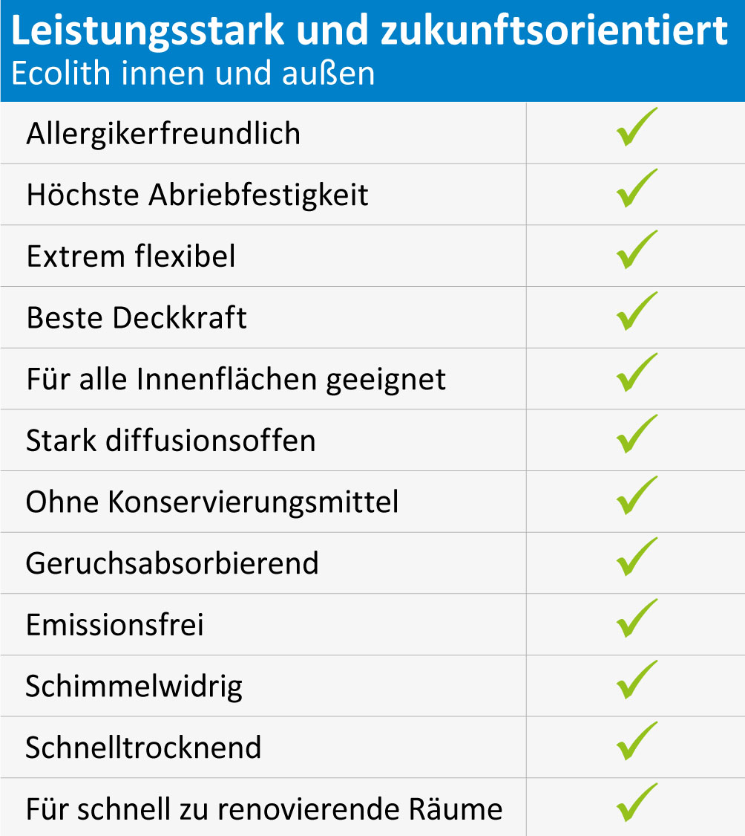

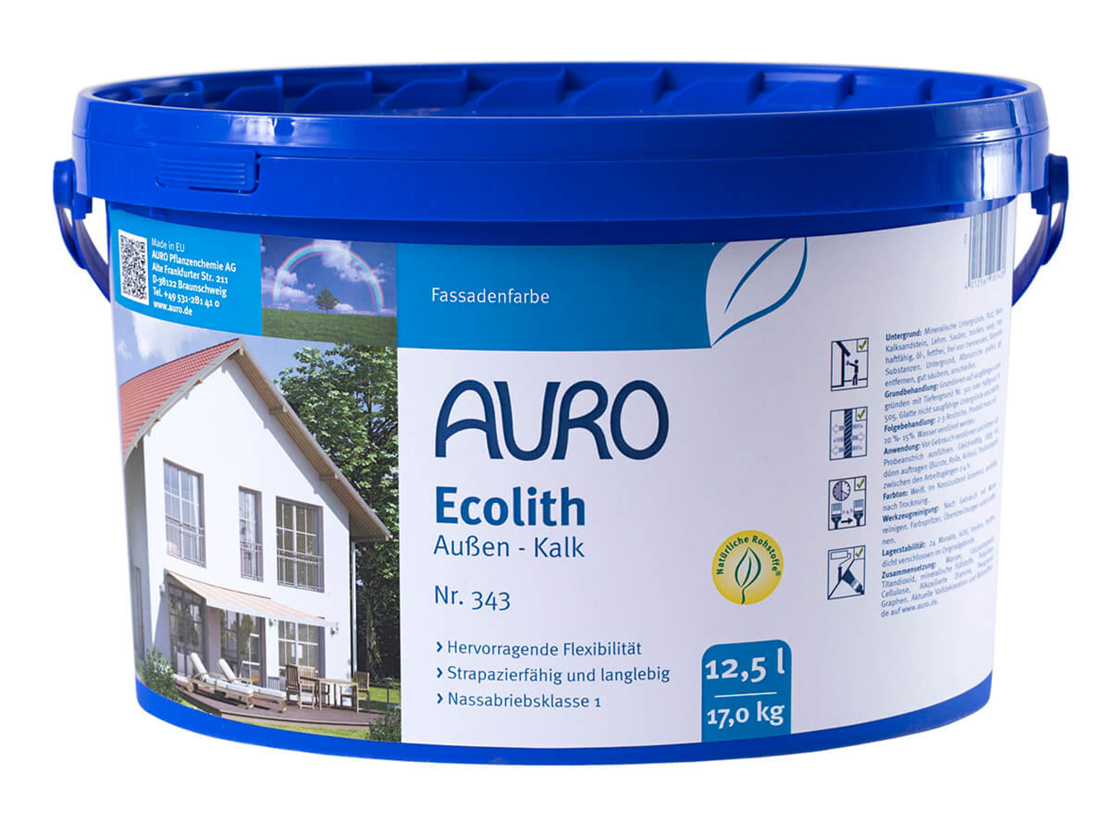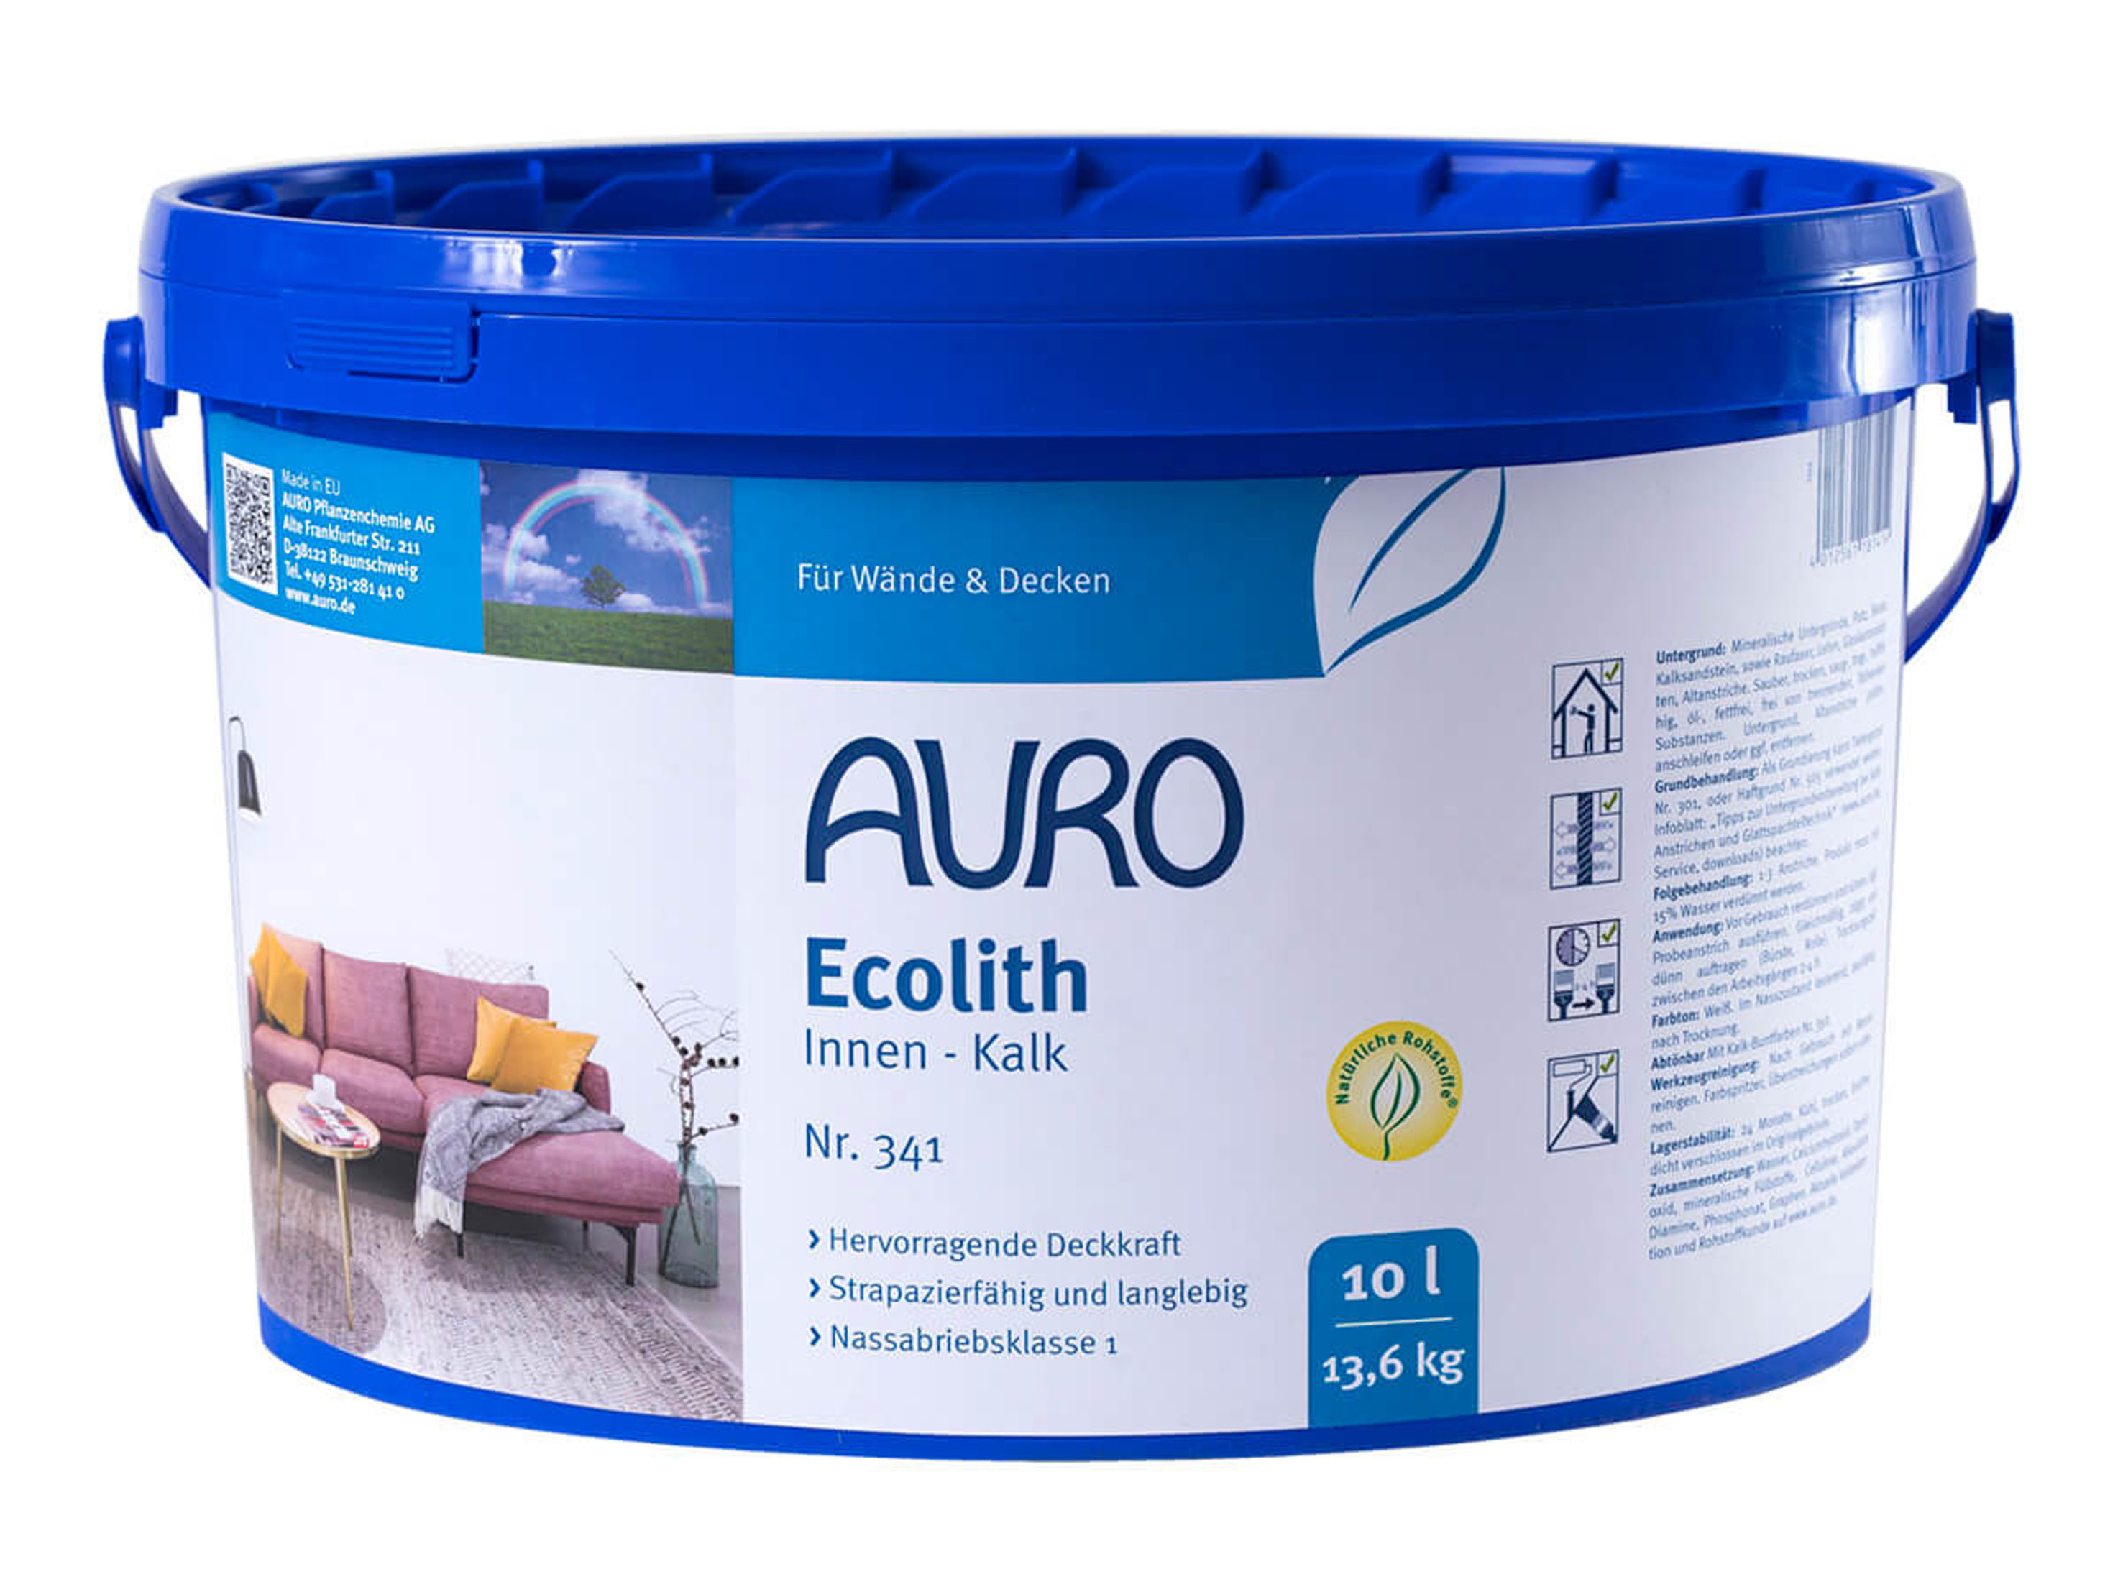
Weitere Informationen zum Produkt Ecolith Außen-Kalk und Ecolith InnenKalk finden Sie auf den jeweiligen Produktseiten auf auro.de.

Mehr Informationen zum AURO-Sortiment sowie den nächstgelegenen Händler über die Händlersuche finden Sie auf der Homepage www.auro.de.

Über AURO
Das Unternehmen AURO wurde 1983 als GmbH gegründet und 1998 in die AURO Pflanzenchemie AG umgewandelt. Der Sitz der Aktiengesellschaft ist Braunschweig. AURO ist konsequenter Vorreiter im Bereich ökologischer Farben, Holzpflege und Reinigungsprodukte. Seit jeher setzt das Unternehmen für seine Farben, Lacke, Lasuren, Öle, Wachse, Reinigungs- und Pflegemittel bewusst auf Stoffe, die aus pflanzlichen und mineralischen Quellen stammen. Die stilvollen Farbtöne wirken wegen der umweltfreundlichen Rezeptur besonders authentisch und ästhetisch. Das Konzept, leistungsstarke Naturprodukte mit hohem Qualitätsanspruch herzustellen, ist einzigartig. Gründer und Öko-Pionier Dr. Hermann Fischer setzt sich bereits seit Ende der 70er-Jahre für eine „grüne Chemie" ein, also dafür, Alltagsprodukte nicht mehr auf Erdölbasis, sondern auf der Grundlage von Pflanzen, Algen, Mikroorganismen und mineralischen Stoffen herzustellen. Für das Engagement wurde er mit zahlreichen Preisen wie dem Umweltpreis „Friends of Earth" ausgezeichnet und von WWF und Capital zum Ökomanager des Jahres gewählt. Produziert wird am Standort Deutschland. Alle Produkte sind im Inland in über 700 Fachgeschäften erhältlich. Der Export erfolgt ins europäische Ausland sowie nach Nordamerika, Kanada und Asien. Zahlreiche Auszeichnungen bestätigen das Engagement der Firma AURO.

